- 线性判别函数

取f_{i}(x)为一次函数，例如x_{i}，则变换后的模式x*=x，x*的维数k为x的维数n，此时广义线性化后的判别式仍为：
d(x) = w^{T}x + w_{n+1}

- f_{i}(x)选用二次多项式函数
- x是二维的情况，即x =(x₁ x₂)^{T}。若原判别函数为：
要线性化为d(x*) = w^{T}x*，须定义：
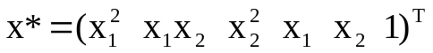
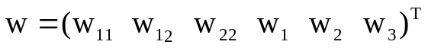
此时，只要把模式空间x*中的分量定义成x的单值实函数，x*即变成线性可分。此时x*的维数（这里为5）大于x的维数（这里为2）。

- x是n维的情况，此时原判别函数设为：
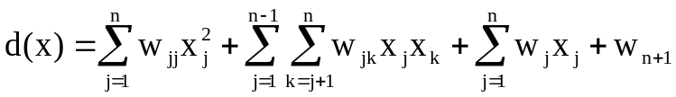
式中各项的组成应包含x的各个分量的二次项、一次项和常数项，其中平方项n个，二次项n(n-1)/2个，一次项n个，常数项一个，其总项数为：
n + n(n-1)/2 + n + 1 = (n+1)(n+2)/2 > n
显然，对于d(x*) = w^{T}x*，x*的维数大于x的维数，w分量的数目也与x*的维数相应。x*的各分量的一般化形式为：
